様式第１号（第３条関係）
まち・ひと・しごと創生寄附活用事業（企業版ふるさと納税）寄附申込書

年 月 日

（あて先）幸手市長

「幸手市まち・ひと・しごと創生推進計画」に基づく事業を応援するため、下記のとおり寄附を申し込みます。
記
１ 法人について
フリガナ
法人名
代表者
役職・氏名
本社所在地 |  | 〒
法人番号
連絡先 | 担当者名
連絡先 | 電話番号
連絡先 | E-mail
連絡先 | 受領証等送付先 | 〒

２ 寄附について
寄附対象事業
寄附申込額 | 円
払込方法  （いずれかにチェックを入れてください） | □納入通知書（納付書）による払込み  ※指定の金融機関等で納付ください。
払込方法  （いずれかにチェックを入れてください） | □指定口座への振込（手数料の負担があります。）  ※市が指定する普通預金口座に、金融機関の窓口やATMから納付ください。
法人名等の公表  （いずれかにチェックを入れてください） | □公表を希望する（法人名及び寄附金額）  □公表を希望する（法人名のみ）  □公表を希望しない
公表を希望する場合  本市HPから貴社HPへのリンクを貼付け | □リンクを貼付け可能  リンク先アドレス「 」  □リンクの貼付けは不可
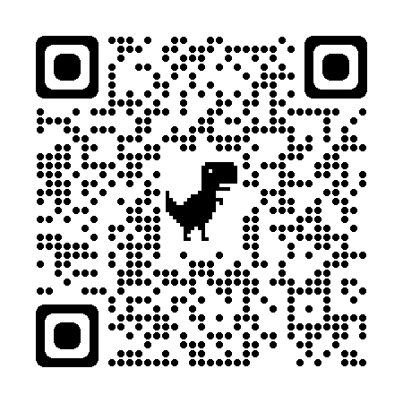
企業版ふるさと納税の詳細についてはこのHPで確認できます。
本申込書のダウンロードもこちらから可能です。

様式第１号（第３条関係）
記入例
まち・ひと・しごと創生寄附活用事業（企業版ふるさと納税）寄附申込書

202×年 9月 15日

（あて先）幸手市長

「幸手市まち・ひと・しごと創生推進計画」に基づく事業を応援するため、下記のとおり寄附を申し込みます。
記
１ 法人について
フリガナ |  | カブシキカイシャ サッテショウジ
法人名 |  | 株式会社幸手商事
代表者  役職・氏名 |  | 代表取締役 幸手 太郎
本社所在地 |  | 〒110-0011  東京都千代田区丸の内○－○○－〇 〇ビル10階
法人番号 |  | 123456789101
連絡先 | 担当者名 | 幸手支店総務課 埼玉 一郎  （事務御担当者様の電話番号、メールアドレスを記載してください。）
連絡先 | 電話番号 | 03-3333-○○○○
連絡先 | E-mail | satte@satte.com
連絡先 | 受領証等送付先 | 〒340-0100 (本社以外に送付する場合に記載してください。)  埼玉県幸手市中央1-1-1 株式会社幸手商事 幸手支店

２ 寄附について
寄附対象事業 | 新しい人の流れをつくる事業（シティプロモーション映画制作事業）  （当市のまち・ひと・しごと創生推進事業から選択してください。具体的な事業を指定していただく場合は括弧書きで記載してください。）
寄附申込額 | １０，０００，０００ 円
払込方法  （いずれかにチェックを入れてください） | □納入通知書（納付書）による払込み  ※指定の金融機関等で納付ください。
払込方法  （いずれかにチェックを入れてください） | ☑指定口座への振込（手数料の負担があります。）  ※市が指定する普通預金口座に、金融機関の窓口やATMから納付ください。
法人名等の公表  （いずれかにチェックを入れてください） | ☑公表を希望する（法人名及び寄附金額）  □公表を希望する（法人名のみ）  □公表を希望しない  （公表可能の場合、市の広報、HPに掲載させていただきます。）
公表を希望する場合  本市HPから貴社HPへのリンクを貼付け | ☑リンクを貼付け可能  リンク先アドレス「https://www.satte.index.html 」  □リンクの貼付けは不可  （公表可能の場合、市のHPにリンクを掲載させていただきます。）

